Journée du 20 avril 2006

Rendez-vous à partir de 10 h 00 à Rochemenier, site du village troglodyte.

10 h 15 visite du village troglodyte
12 h 15 déjeuner aux « Caves de la Génevraie » 20 € tout compris (apéritif et vin)
15 h 00 visite de la « Cave vivante du champignon » au PUY NOTRE DAME
16 h 30 Dégustation de vins d’Anjou

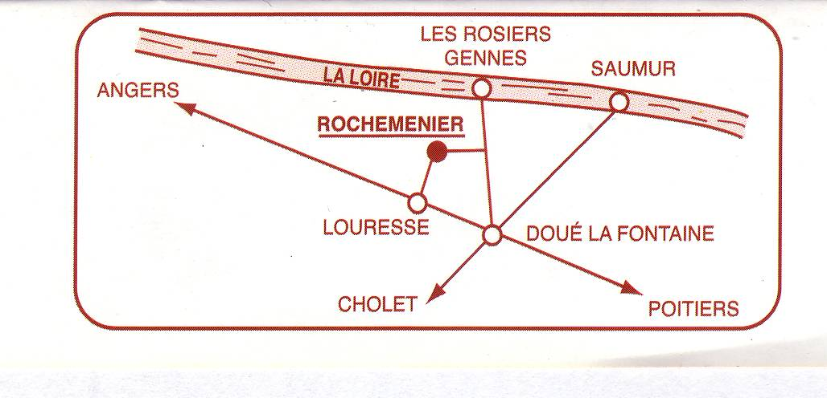

Quelques informations :

Village troglodyte
Les paysans ont d’abord creusé la cour de leur ferme, sorte de large cratère puis, dans les parois, ils ont taillé l’habitation et les dépendances. On y visite deux fermes souterraines abandonnées au début du XX° siècle (meubles, outils, animaux) ainsi qu’une chapelle souterraine. En tout, 20 salles sur un hectare.

Déjeuner
Au Caves de la Genevraie, repas de fouaces (petits pains farcis)
- un verre de Layon
- fouace champignons
- fouaces : rillettes d’Anjou, beurre frais
haricots blancs, rillauds
- fromages et salade
- dessert maison
- le tout arrosé d’un vin de la région

La cave vivante du champignon
A l’abri du temps qui passe, découvrez la culture de champignons, l’extraction du tuffeau, la géologie et la fossilisation. Culture et tradition familiale depuis plusieurs générations.
Après la visite, possibilité de dégustation et d’achat de vins d’Anjou.

Adresses utiles :
- Village troglodyte ROCHEMENIER 49700 Louresse Rochemenier
- Tél : 02 41 59 18 15

- Restaurant : les caves de la Génevraie (à 100 m du village troglodyte)
- Tél : 02 41 59 34 22

- Cave vivante du champignon à SANZIERS commune du PUY NOTRE DAME
- Tél : 02 41 52 26 84

Précisions pratiques ;

Eviter les chaussures à talon et apporter un vêtement chaud (température de 12 à 14° dans les caves).

